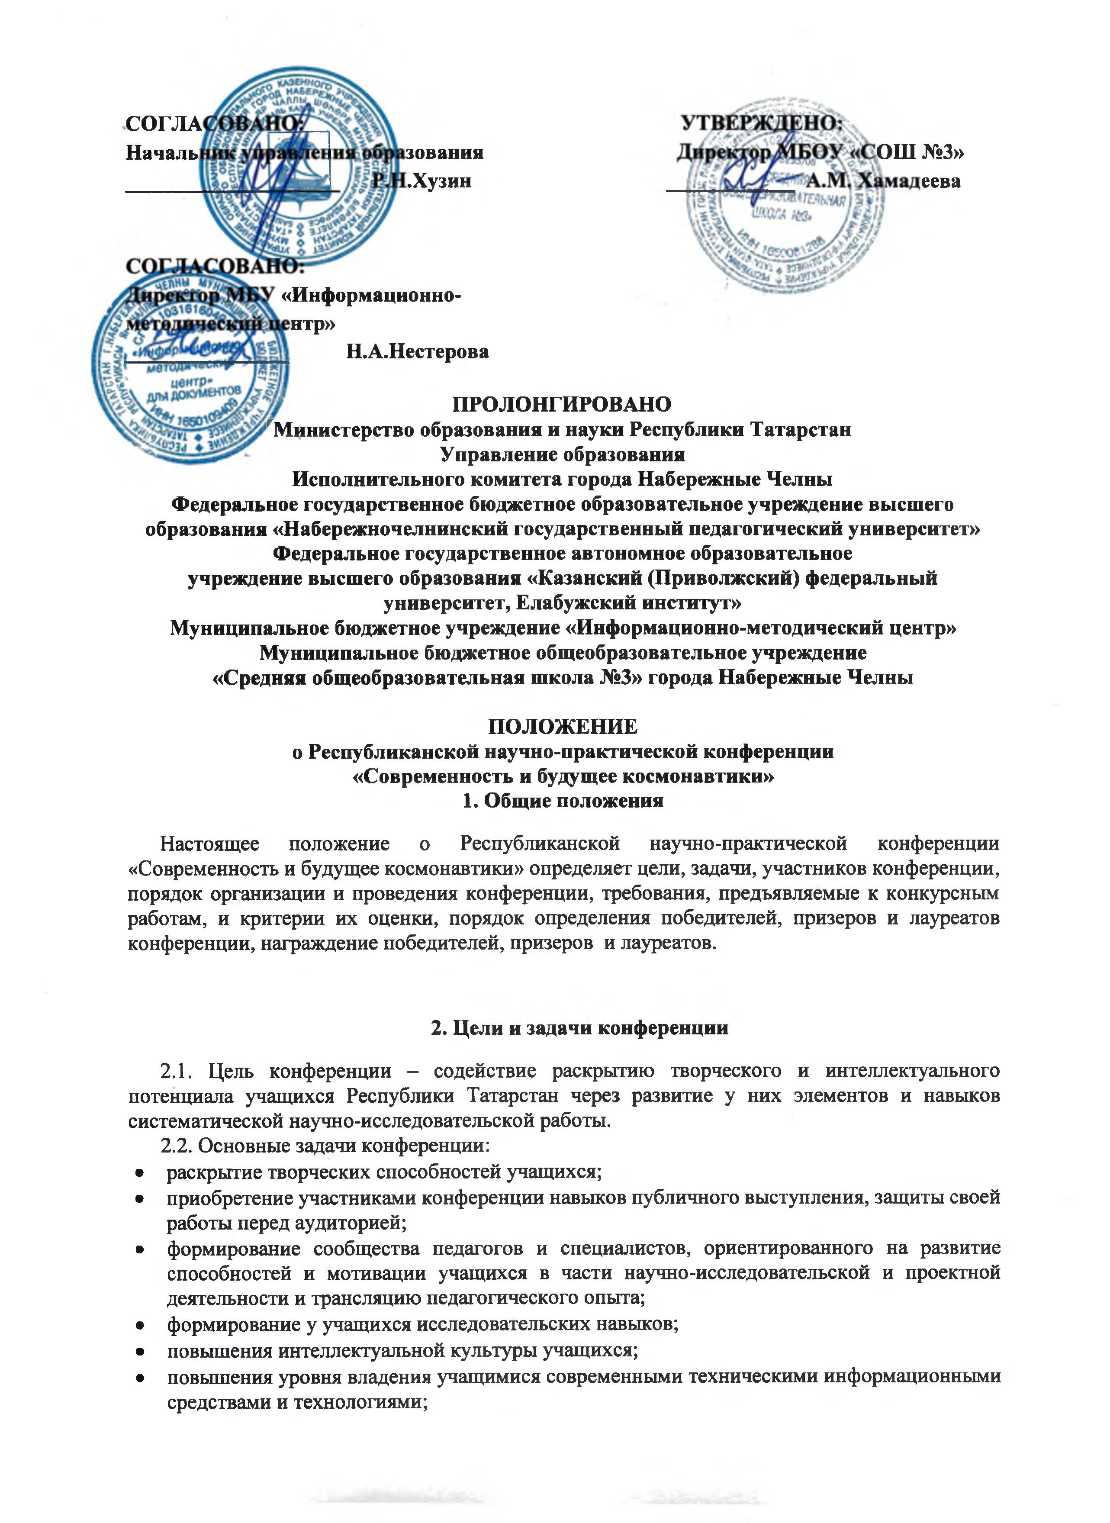
- приобщение детей с ОВЗ к общеобразовательной среде.

3. Участники конференции
В конференции принимают участие учащиеся школ Республики Татарстан как индивидуально, так и в составе творческой группы (не более 2-х человек), а также педагогические работники образовательных учреждений Республики Татарстан, ученые, преподаватели высших учебных заведений.

4. Направления проведения конференции
4.1. На конференцию принимаются работы учащихся Республики Татарстан по следующим секциям:
- Космическая техника и технологии
- Человек и космос
- История авиации и космонавтики
- Исследование космического пространства
- Космос и медицина
- Космос и экология
- Аэрокосмическое моделирование ракет
- Робототехника. Компьютерные технологии в космосе
- Научная фантастика

4.2. Конференция проводится по следующим категориям:
- 1-4 класс общеобразовательных организаций;
- 5-8 класс общеобразовательных организаций;
- 9-11 класс общеобразовательных организаций

4.3. Круглый стол для педагогов, преподавателей и ученых на тему «Эффективность и актуальность научно-исследовательской и проектной деятельности на уроках и внеурочной деятельности при реализации ФГОС».

5. Сроки проведения конференции
Прием заявок – с 20 марта по 1 апреля (включительно) 2023 года.
Заочный тур – с 3 по 8 апреля 2023 года.
Очный тур и награждение участников и победителей на базе МБОУ «СОШ №3» города Набережные Челны – 12 апреля 2023 года в 13.00. Регистрация с 12.00.

6. Порядок проведения конференции
6.1. Для участия в заочном этапе до 1 апреля 2023 года включительно высылается:
- Заявка (приложение 1) – в электронном виде.
- Научно-исследовательская работа или фото и видео материалы модели – в электронном виде согласно требованиям (смотреть раздел 9). Виды принимаемых работ: творческие работы с элементами исследования (сравнение, анализ, постановка проблемы, обобщение и т.д.), исследовательские работы, проектно - исследовательские, опытно-экспериментальные и поисковые работы).
Электронные версии материалов (заявка, работа) отправляются в одном письме,не архивируя,на эл. адрес: kosmos.sch3@mail.ru с пометкой «Конференция «Современность и будущее космонавтики».
Файлам всех электронных версий необходимо дать название документа, секции, указать фамилию имя участников, название населенного пункта (Образец: заявка_ ИвановДмитрий_Альметьевск, работа_ ИвановДмитрий_Альметьевск).
Отсканированные заявки не принимаются.
Примечание. В случае, если содержание работы не соответствует заявленной секции, экспертная комиссия имеет право направить работу на рассмотрение в другую секцию. От одного участника принимается не более 1 работы. Работы на татарском языке принимаются. В случае если на секции 7 работ и менее, оргкомитет оставляет за собой право объединять секции, схожие по направлению.
Все направленные работы проверяются на оригинальность в системе antiplagiat.ru. Оригинальность – не менее 70%. В случае обнаружения плагиата работа снимается с конкурса.
6.2. На очный этап приглашаются авторы работ, прошедшие заочный этап. Очный этап включает в себя публичное выступление по результатам собственной исследовательской деятельности. Оргкомитет размещает список участников очного этапа на сайте https://edu.tatar.ru/n_chelny/sch3 в разделе новости после 17 апреля 2023 года и высылает приглашение по электронной почте на электронный адрес, указанный в заявке.
Регламент 7 минут (5 минут защита, 2 минуты вопросы к докладчику). На очном этапе работу представляет автор, замена участников не допускается
Для участия в очном этапе предусмотрен организационный взнос в размере 200 руб., который идет на организационные, экспертные, наградные материалы и оплачиваются из внебюджетных средств организации на указанный в Приложении 2 расчетный счет через банк с пометкой «Конференция «Современность и будущее космонавтики» очный этап» (обязательно указать ФИО участника конференции).
На очном этапе необходимо при себе иметь бумажный вариант работы, оформленный в папку скоросшиватель и квитанцию об оплате организационного взноса (Приложение 2).
Работы не возвращаются.
7. Порядок награждения
По итогам очного этапа определяются победители 1,2,3 степени, которые награждаются дипломами победителей, лауреаты также по решению экспертов лучшие работы отмечаются грамотами за отличительную особенность работы, очного этапа. Педагогам вручаются свидетельства научных руководителей.

8. Требования к оформлению научно-исследовательской работы
Работа должна быть составлена по определенной структуре, которая является общепринятой для научных трудов. Основными элементами этой структуры в порядке их расположения являются: титульный лист, оглавление, введение, основная часть, заключение, библиографический список, приложение. Текст работы должен быть напечатан. Объём работы должен составлять не более 15 страниц печатного текста, приложение не ограничивается (тип шрифта – TimesNewRoman, размер шрифта – 14 пунктов, через 1,5 интервал). Поля: слева – 30 мм, справа – 15 мм, сверху и снизу – по 20мм). Тексты работы предоставляются в одном экземпляре и печатается в «качественном» режиме на одной стороне белой бумаги формата А4. Наличие списка использованной литературы обязательно.
9. Экспертиза работ, представленных на конференцию
Экспертная комиссия, состоящая из преподавателей высших учебных заведений города Набережные Челны, педагогов образовательной организации, оценивает работы по следующим критериям:
10.1. Заочный этап:
- Тип работы, объем исследовательской части.
1. Работа не носит исследовательский характер, то есть реферативная.
2. Работа носит исследовательский характер, то есть в работе описывается проведенное исследование, имеется результат, рассматриваемый на примере 1-3 объектов.
3. Работа носит исследовательский характер, в работе имеется результат, который был неочевиден до ее выполнения и рассматривается грамотная выборка исследуемых объектов.
4. Кроме вышеперечисленного работа носит исследовательский характер, при этом использован эксперимент (измерения показателей до и после экспериментального воздействия).
- Актуальность темы и обоснование проблемы.
0. Нет актуальности, не отражена проблема.
1. Степень актуальности определить сложно, частично обосновывается проблема.
2. Работа актуальна, отражена проблема.
- Соответствие структуры работы установленным требованиям: введение, постановка цели, гипотезы, задач, описание исследовательского аппарата, результаты, выводы, используемая литература, приложения.
1.В работе не просматривается структура.
2.В работе отсутствует один или несколько основных разделов.
3. Работа структурирована соответственно требованиям.
- Наличие и качество цели, задач и выводов.
0. Цели, либо задачи, либо выводы отсутствуют
1. Цели и задачи имеются, но не соответствуют содержанию, выводам.
2. Цели и задачи не в полной мере выполнены и отражены в выводах, частично соответствуют содержанию.
3. Поставленные цели и задачи в полной мере выполнены, частично отражены в выводах.
4. Заявленные цели и задачи в полной мере выполнены и отражены в выводах.
- Анализ литературных источников по теме.
0. Анализ литературы отсутствует.
1. Анализ литературы имеется, но переписан откуда-то, без ссылок на изученные источники.
2. Приведены сведения из 1-3 литературных источников со ссылками на них.
3. Приведены сведения из 5 и более литературных источников со ссылками на них.
- Научность изложения
0. Ненаучный стиль изложения материала.
1. Имеются некоторые нарушения научности изложения (использование терминологии, соотношение абстрактной и конкретной лексики, логичность, ссылочные обороты).
2. Стиль изложения характеризуется научностью.
- Грамотность изложения.
0. В тексте работы имеется большое количество ошибок.
1. В тексте работы имеет незначительное количество ошибок.
2. Работа написана грамотным языком (с соблюдением правил орфографии, грамматики, стилистики).
10.2. Очный этап.
- Качество доклада.
0. Речь во время зачитывания доклада «засорена» словами-паразитами.
1. Доклад зачитывается
2. Четко выстроен доклад.
3.Кроме хорошего доклада показано владение иллюстративным материалом, просматривается самостоятельность при проведении исследования.
4. Кроме хорошего доклада и владения иллюстративным материалом, просматривается самостоятельность при проведении исследования, видна высокая речевая культура, грамотность, умение наладить контакт с аудиторией, удержать её внимание.
- Регламент выступлений.
0. Не выдержан регламент.
1. Выдержан регламент. Время выступления – 5 минут + 3 минуты ответы на вопросы.
- Качество ответов на вопросы.
0.Не может ответить на вопросы.
1. Может ответить на половину вопросов.
2. Отвечает на большинство вопросов в пределах своей темы.
3. Убедительно отвечает на все вопросы.
4. Убедительно отвечает на все вопросы, хорошо ориентируется в представленной работе, демонстрирует владение материалом, имеет собственную позицию и готов её отстаивать.
- Использование демонстрационного материала.
0.Отсутствует.
1. Представленный демонстрационный материал имеется, но не использовался докладчиком.
2. Демонстрационный материал использовался докладчиком.
3. Докладчик предоставил демонстрационный материал и прекрасно в нем ориентировался.
- Оформление демонстрационного материала.
1. Представлен плохо оформленный демонстрационный материал.
2. Демонстрационный материал оформлен хорошо, но есть неточности.
3. К демонстрационному материалу нет претензий.
- Владение автором научным и специальным аппаратом.
0. Автор не владеет базовым аппаратом (терминами).
1. К демонстрационному материалу нет претензий.
- Четкость выводов, обобщающих доклад.
0. Нет выводов.
1. Выводы нечеткие, не аргументированы, частично отражают поставленные задачи.
2. Выводы полностью отражают итоги работы, соответствуют поставленной цели и задачам, аргументированы.

10. Участие педагогов, преподавателей и ученых в конференции
В рамках научно-практической конференции состоится круглый стол для педагогов, преподавателей и ученых по теме «Эффективность и актуальность научно-исследовательской и проектной деятельности на уроках и внеурочной деятельности при реализации ФГОС», по итогам которой планируется выпустить сборник методических рекомендаций. Для участия в круглом столе необходимо до 1 апреля 2023 года (включительно) выслать тезисы на эл. адрес kosmos.sch3@mail.ru с пометкой «Тезисы в сборник конференции», приложив квитанцию об оплате и заявку педагога (Приложение 3).
Объем статьи должен составлять не более 2 страниц А4 формата, тип шрифта – TimesNewRoman, шрифт – 12 пунктов, через 1,5 интервал. Поля: слева 30мм, справа – 15 мм, сверху и снизу – по 20 мм. Стоимость составит 250 руб. (в нее входит публикация статьи в сборнике, организация круглого стола, оформление сертификатов).
По итогам круглого стола педагогам будут выдаваться сертификаты о выступлении на круглом столе, а также сертификат о публикации статьи в сборнике методических рекомендаций. Стоимость бумажного варианта сборника будет рассчитана после получения всех материалов.
11. Контакты
Вся информация о конференции размещается на официальном сайте МБОУ «СОШ №3» по адресу https://edu.tatar.ru/n_chelny/sch3
89274783536 - заместитель директора по учебной работе Аманова Лейсан Фанисовна

Заявка на участие в Республиканской научно-практической конференции учащихся «Современность и будущее космонавтики» 2022
Название секции | Фамилия, имя участника | Название работы (прописать в кавычках) | Город, название образовательной организации подготовившей участника (аббревиатура в сокращенном виде), № школы, № класса | Фамилия научного руководителя, инициалы | Телефон руководителя | Эл. адрес | Адрес, телефон организации | Дата рождения участника | Домашний адрес участника, сотовый телефон, эл. адрес.
Экология | Иванова Мария | «Вторичное сырье» | Город Елабуга, МБОУ «СОШ №54», 10 кл. | Рук: Ефимова Р.Т. | 8-917-269-85-32 | Efimova@mail.ru | Прописывается обязательно, точные данные можно узнать у секретаря | 21.01.2001 | 423800, г. Елабуга, ул. Калинина, дом 3 – кВ. 5.  8956-635-11-33  Ivanov@mail.ru
Приложение 1

Приложение 2.
РЕКВИЗИТЫ
Муниципальное бюджетное общеобразовательное учреждение “Средняя общеобразовательная Школа №3”
МБОУ “СОШ №3”
423800 РТ г. Наб.Челны, пер. Юности д. 1 (6/16)
ИНН 1650081288
КПП 165001001
БИК 019205400
КБК 8 0000 0000 0000 0000 131
ОКОНХ 92310 ОКОГУ 49007
ОКПО 56342403 ОКТМО 92730000
ОКВЭД 85.14
ОГРН 1021602023244
ОКОПФ 81 ОКФС 14
ОКАТО 9243000000
ИФНС 1650
Л/С БЮДЖЕТ ЛБГ30800685-СОШ3
Л/С БЮДЖЕТ ЛБО30800691-СОШ3
Л/с внебюджет ЛБВ30800686- СОШ3
Л/с ЛР308000155- СОШ3
Р/с 03234643927300001100
К/С 40102810445370000079
ОТДЕЛЕНИЕ -НБ РЕСПУБЛИКА ТАТАРСТАН БАНКА РОССИИ//УФК по Республике Татарстан г.Казань

тел. 704037

Приложение 3
ФИО педагога | Название статьи в кавычках | Электронный адрес | Телефон

